Администрация города Новошахтинска

ОТЧЕТ
О РЕЗУЛЬТАТАХ СОЦИОЛОГИЧЕСКОГО ОПРОСА
(сфера платных образовательных услуг)

С целью повышения уровня жизни населения города Новошахтинска в муниципальной программе города Новошахтинска «Развитие экономики», утвержденной постановлением Администрации города от 11.10.2013 № 1305, выделена подпрограмма №3 «Защита прав потребителей в городе Новошахтинске». Согласно подпрограмме наиболее эффективным методом борьбы с правонарушениями на потребительском рынке, в большей степени отвечающим интересам жителей города, является не защита уже нарушенных прав, а предупреждение и профилактика правонарушений.
Платные образовательные услуги в настоящее время пользуются большим спросом. На потребительском рынке города Новошахтинска активно открываются многообразные образовательные организации, реализующие различные образовательные программы на платной основе (подготовка к школе, к ЕГЭ, обучение иностранным языкам, образовательные курсы и т.п.). Родители, отдавая своих детей в такие учреждения уверенны, что их дети получат качественное образование. Но в реальности бывает совсем наоборот. И тогда возникает вопрос: на что мы имеем право и как отстоять свои права? В этой связи в целях изучения уровня правовой грамотности, касающейся компетентности граждан в вопросах защиты прав потребителей, специалистами отдела потребительского рынка Администрации города совместно с Управлением образования Администрации города разработан и проведен социологический опрос на предмет определения специфики отношений, возникающих на потребительском рынке города Новошахтинска в сфере платных образовательных услуг.
Опрос был размещен на официальном сайте Администрации города www.novoshakhtinsk.org в разделе «Социальные опросы» в период с 01.08.2017 по 30.09.2017. В опросе приняло участие 499 респондента. Результаты опроса представлены ниже.

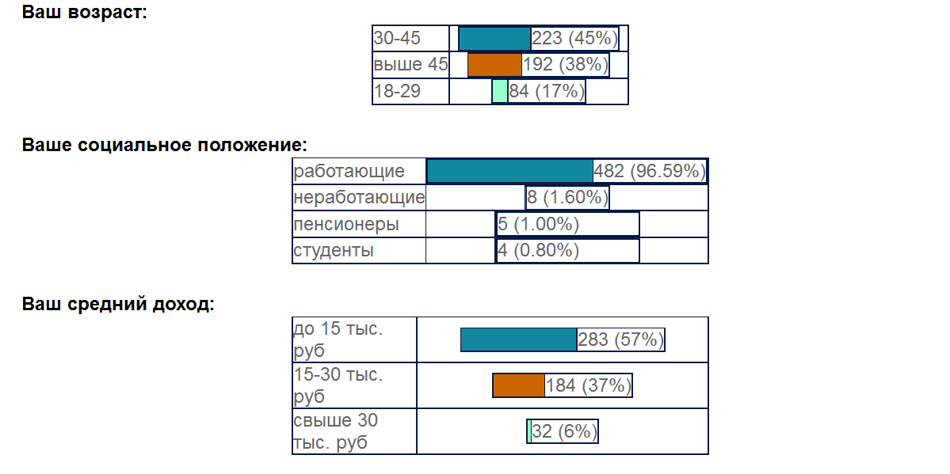
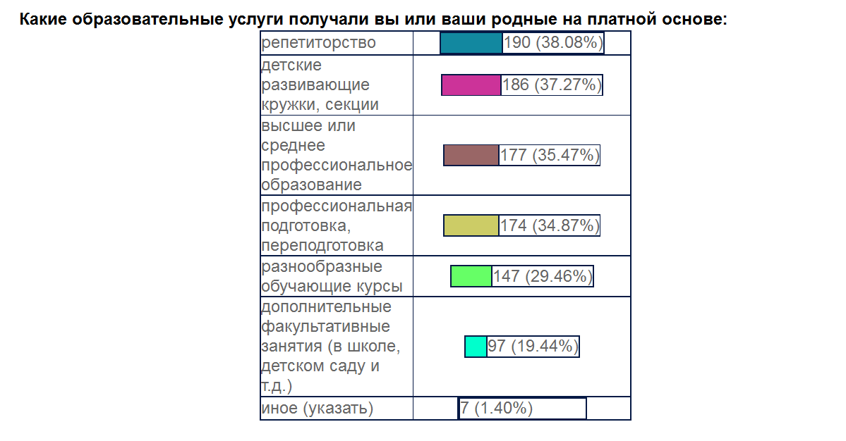
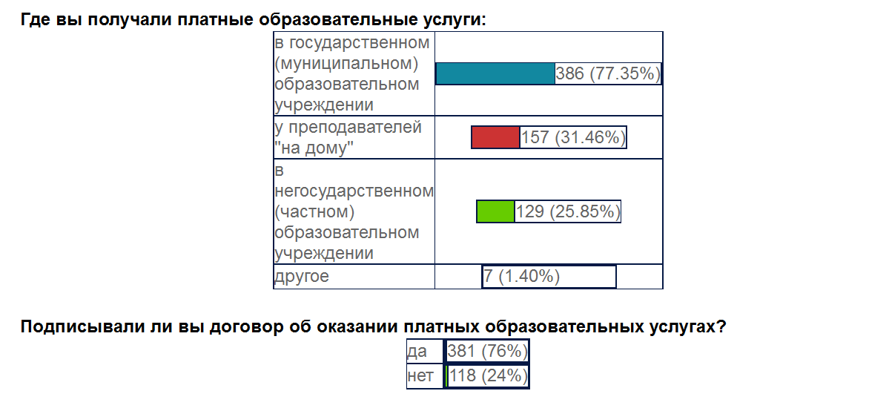
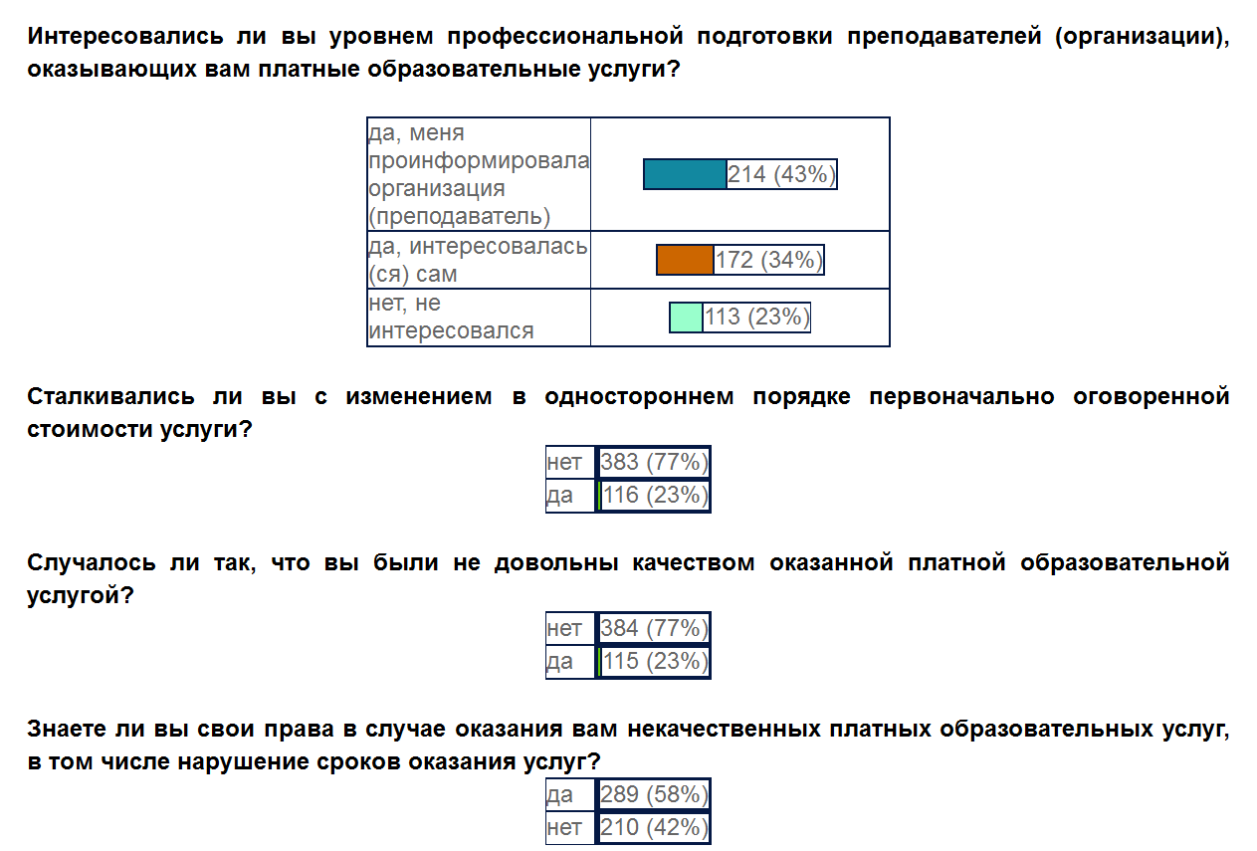
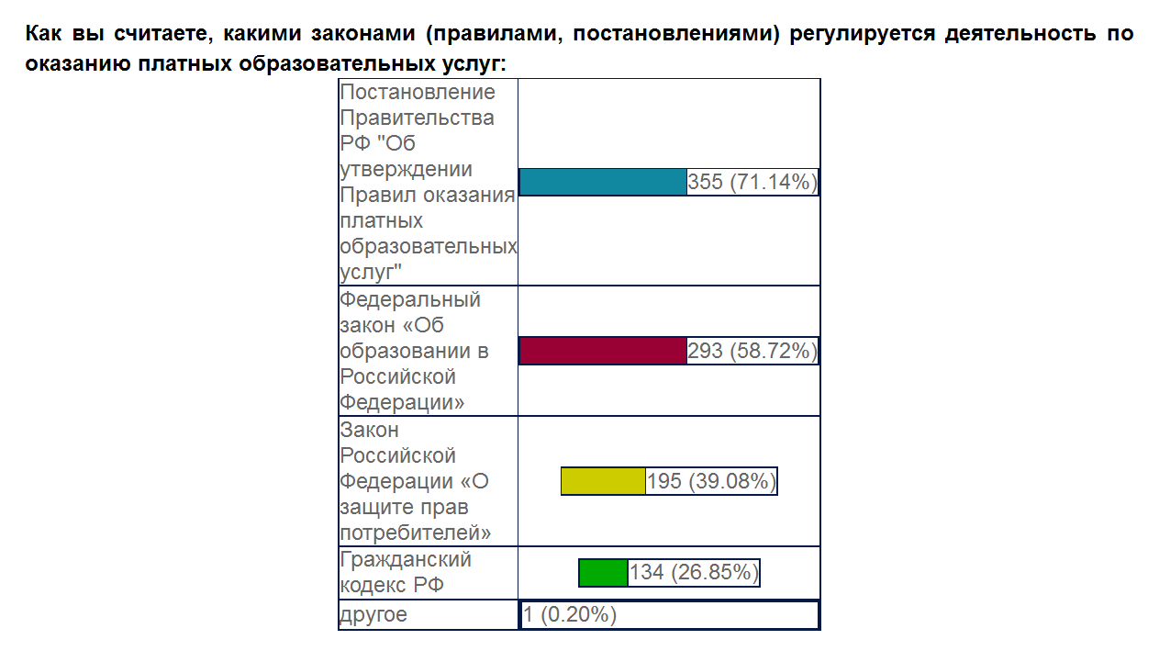
Исходя из представленных результатов опроса, можно сделать следующие выводы.
Тема качества платных образовательных услуг актуальна для самой активной возрастной категории респондентов 30-45 лет (45 %) и граждан более старшего возраста (выше 45 лет – 38 %). При этом большая часть опрошенных имеет сравнительно небольшое денежное обеспечение, из чего можно сделать предположение о существенных для семейного бюджета затратах на платное образование.
Практически каждый респондент воспользовался не одной, а несколькими видами платного обучения. Примечательно, что 77,35 % новошахтинцев доверяют и отдают предпочтение государственному (муниципальному) образованию, где на обязательной основе с обучающимися заключают договор об оказании платных образовательных услуг. Однако треть опрашиваемых прибегает к услугам репетиторов, принимающих «на дому». К сожалению, при получении таких «неформальных» услуг потребители идут на риск. Ведь отсутствие договора не защищает потребителя от изменения в одностороннем порядке первоначально оговоренной стоимости услуги (23 % респондента сталкивались с такой ситуацией), осложняет процедуру доказывания не качественности оказанной услуги.
Уверенность в знании своих прав в случае оказания некачественных платных образовательных услуг высказали только половина опрошенных (58 %). А о том, что Закон «О защите прав потребителей» закрепляет права потребителей платных образовательных услуг, и вовсе знает всего 39 % респондентов.
Таким образом, проведенный опрос показал, что случаи получения потребителем некачественных образовательных услуг на платной основе остаются достаточно частыми. А отсутствие осведомленности о своих правах почти у половины опрошенных свидетельствует о недостаточно проводимой работе по информированию и повышению потребительской грамотности.

Ссылка на опрос: http://www.novoshakhtinsk.org/public_opinion/social_surveys/vote_result.php?VOTE_ID=28
Отчет подготовлен главным специалистом отдела потребительского рынка Администрации города Новошахтинска Конопляник Л.О., 10.10.2017

